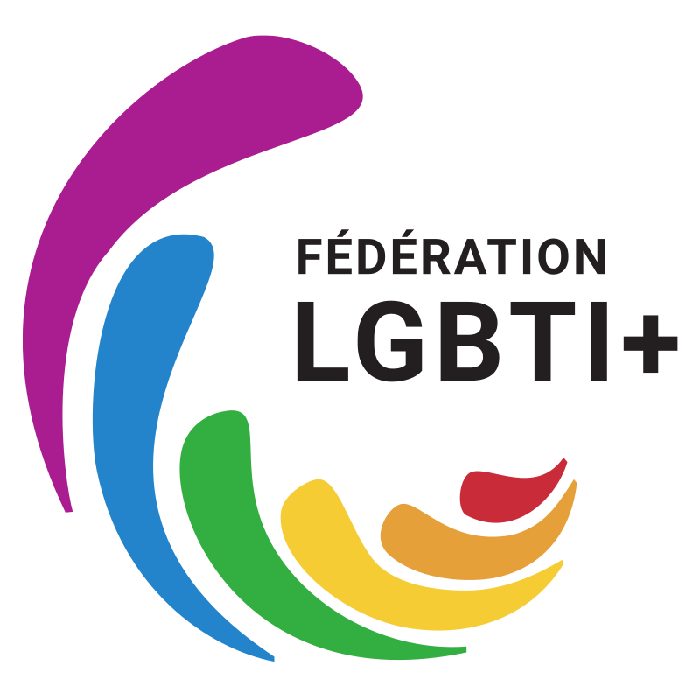
Communiqué de presse
Droits des femmes, 8 mars 2022
pour publication immédiate

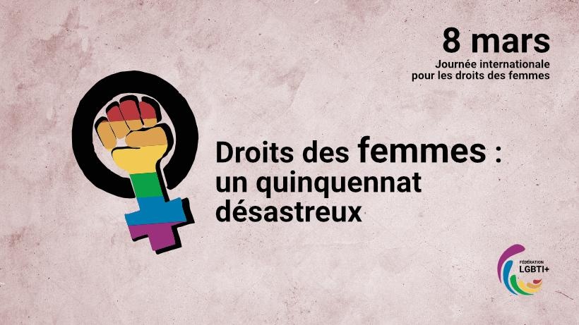
Droits des femmes : un quinquennat désastreux
Après un quinquennat en voie d’achèvement, la Fédération LGBTI+ rappelle l’engagement quotidien des associations et des Centres LGBTI+ en matière de lutte contre le sexisme. Elle réaffirme l’importance pour le mouvement LGBTI+ de faire front avec la majorité inclusive des courants féministes.
Certes, presque jusqu’à la fin, la communication aura été le point fort des gouvernements de ce quinquennat. Ainsi, la cause des femmes en aura été - sur le papier - la “grande cause nationale”. Mais sous le vernis des déclarations flatteuses, les réalités sont épouvantables. La “lettre aux Français” d’Emmanuel Macron clôture un mandat et révèle ce que, dans le fond, nous savions tou⋅tes. Le candidat Macron n’y évoque en effet ni les femmes, ni les minorités sexuelles et de genre, ni les problématiques de discriminations. Preuve s’il en est que ces questions demeurent secondaires dans l’esprit du chef de l’État et candidat à l’élection présidentielle !
La réalité, c’est que nous sommes les témoins des défaillances chroniques, matérielles et structurelles de l’État : défaillances de la police à prévenir des féminicides alors même que des faits de violence sont connus ; défaillances du système pénal lorsqu’il refuse de prendre au sérieux les plaintes ; défaillances des services de l’inspection du travail à faire appliquer le principe d’égalité salariale ; défaillances du Ministère de la Santé à prendre à bras le corps le problème de santé publique que constituent les violences gynécologiques et obstétriques. Enfin, défaillance de l’Éducation nationale qui reproduit les stéréotypes et les inégalités entre filles et garçons, ce qui se traduit concrètement dans les choix d’orientation et la situation s'aggrave ! Ainsi, la dernière réforme des lycées impulsée par Jean-Michel Blanquer a largement contribué à décourager les filles de suivre les enseignants en mathématiques.
Trop souvent par ailleurs, l’Etat se livre à une surenchère répressive, en particulier vis-à-vis des femmes exilées, des usagères de drogues ou des travailleuses du sexe. Pourtant, au-delà du bénéfice électoral qu’il y a peut-être à en tirer, ces politiques ne présentent aucun intérêt pour la société, surtout en termes de santé publique. Bien au contraire, elles ont des effets dramatiques (dont une forte diminution de l'espérance de vie) sur des pans entiers des publics féminins, souvent relégués de l’agenda des politiques publiques, alors qu’ils devraient être une priorité, selon une logique de santé publique.
Nous pourrions citer mille exemples d’autres choix politiques qui contribuent et contribueront sournoisement à dégrader la condition des femmes. Ainsi, nous savons que dans sept cas sur dix, les hommes qui assassinent leur épouse sont sans emploi. Il est donc clair que le choix de réduire la protection sociale face au chômage (une récente réforme présentée comme juste et progressiste) augmentera certainement le nombre de féminicides.
Dans ce contexte alarmant et contrairement aux fanfaronnades de Marlène Schiappa, les femmes lesbiennes et bisexuelles n’ont nullement été choyées par la réforme tardive, bâclée et partielle de la PMA. Suite à cette réforme, l’embouteillage des CECOS succède au prétendu “embouteillage parlementaire”. La pénurie de sperme et d’ovocytes inquiète, comme si ce problème n’avait pas pu être envisagé préalablement. La nouvelle politique instaure une procédure piégeuse, la "Reconnaissance Conjointe anticipée”, avec son lot de peaux de bananes jetées sur la route de la parentalité. Ainsi, bien des notaires, peu compréhensifs et bien souvent mal informés, ne facilitent pas les démarches. Face à cette situation française ubuesque, de nombreuses femmes lesbiennes et bisexuelles continuent de se tourner vers des cliniques européennes. La France nous reconnaît des droits, mais - comme d’habitude - mandate des bureaucrates pour nous barrer la route.
Voilà un exemple parmi d’autres de la façon dont les pouvoirs publics traitent les femmes. Mais ce n’est que la partie émergée de l’iceberg. La partie immergée, ce sont les vulnérabilités associées au fait d’être femme et queer : exposition aux violences sexuelles pendant l’enfance et l’adolescence, conséquences physiques et psychologiques de l’excision et des mariages forcés notamment pour les femmes racisées, isolement, exposition au stress minoritaire, aux discours et aux discriminations biphobes et lesbophobes, difficultés d’accès à des soins et à une prévention adaptée.
L’exemple le plus criant est celui de l’accès aux soins gynécologiques, déjà entravé pour toutes les femmes. Selon un sondage IFOP de janvier 2022, 60% ont déjà renoncé à se rendre chez un⋅e gynécologue. Plus inquiétant encore, un tiers d’entre elles n’a pas consulté depuis plus de 2 ans ; près d’un tiers des 18-24 ans n’a jamais consulté ! Or, nous savons que la situation pour les femmes queer, est encore plus alarmant. Le bilan est donc mauvais, très mauvais, sur le plan de la santé des femmes.
Enfin, les trajectoires personnelles des femmes queer sont marquées par les comportements à risques, notamment le tabagisme et la surconsommation d’alcool, avec des conséquences désastreuses sur la fonction hépatique. Tous ces facteurs conduisent bien souvent à des décès prématurés qui meurtrissent la communauté LGBTI+.
Les femmes transgenres et non-binaires subissent, quant à elles et selon la même logique, la perpétuation des discriminations et des violences. L’instauration du changement d’état civil libre et gratuit, sur simple déclaration en mairie, est pourtant recommandée par le Défenseur des droits et par l’immense majorité du mouvement LGBTI+ : à elle-seule, cette mesure acterait un progrès immense en termes d’égalité des droits. Malgré tout, tous les gouvernements ont fait la sourde oreille pendant cinq longues années !
Par ailleurs, la transidentité a été enfin dépsychiatrisée à l’échelle mondiale par l’OMS au 1er janvier 2022, trente-deux ans après la dépsychiatrisation de l’homosexualité. Pourtant, aucun travail sérieux n’a été diligenté, ni par le gouvernement, ni par aucun ministère, pour opérer le virage attendu depuis longtemps, aujourd’hui inéluctable. Les femmes transgenres en paient le prix fort, chaque jour, dans l’indifférence et avec la complicité des pouvoirs publics, avec la liste de ces femmes transgenres assassinées qui s’allonge chaque année.
Ce refus constant des pouvoirs publics de légiférer en la matière ne peut s’expliquer que par la transphobie d’État, à savoir le déni de droits fondamentaux pour toute une partie des citoyen·nes.

Malgré les éléments de langage et la communication gouvernementale, le bilan d’Emmanuel Macron n’aura nullement contribué à l’amélioration du sort des femmes (hétéro, lesbiennes, bisexuelles, cisgenres ou transgenres). La situation s’est même aggravée dans bien des cas. Seules les luttes associatives, débouchant sur une action déterminée et volontariste de l’Etat, sont susceptibles d’inverser une tendance installée depuis trop longtemps.
Avec la majorité inclusive des courants féministes, les associations et Centres LGBTI+ sont aux premières loges des réalités souvent occultées. Mais nous continuerons, comme fédération d’associations et de Centres LGBTI+, de faire état des réalités constatées sur le terrain et de militer pour l’égalité des droits et la pleine émancipation de toutes les femmes.

Contacts Fédération LGBTI+
Margaux Vibert Kévin GALET
Secrétaire Porte-parole
06 50 49 64 20 06 37 10 00 79


Contact Centre LGBT+66
Jean-Loup THEVENOT
Président
0636460740

“Féminicide de Douai : la police est mise en cause”, France info, 28 janvier 2022
“Féminicides : en 2020, près d’une victime sur cinq avait déposé plainte”, Le Monde, 2 août 2021
“La réforme du lycée a augmenté les inégalités entre filles et garçons en maths”, Le Nouvel Obs, 25 janvier 2022
Lire en particulier la brochure d’Act Up, Observations et recommandations d’Act Up pour garantir l’accès aux droits aux travailleurSEs du sexe en 2022, 23 février 2022
“Féminicides : des meurtriers dominateurs, loin du « coup de folie »”, Par Nicolas Chapuis, Faustine Vincent et Luc Leroux (Marseille, correspondant) , Le Monde, 2 juin 2020.
Lire le communiqué des Enfants Arc-En-Ciel, PMA pour tou⋅tes, un pas en avant mais pas aussi loin qu’espéré, 5 juillet 2021
Le stress minoritaire désigne l’expérience vécue et partagée de stress chronique lié au fait d’appartenir à une catégorie socialement marginalisée, dans une société majoritairement hétérosexuelle et cisgenre.
Lire notre communiqué : Transidentité : une décision historique du Défenseur des droits !, 26 juin 2020

